***13.2. Системи з ієрархією шарів. Багатоешелонна, дворівнева ієрархія.***

**1. Ієрархія шарів -** вид багаторівневої структуризації, вводиться для організації процесу прийняття рішень. Для зменшення невизначеності ситуації виділяються рівні складності рішення - шари, тобто визначається сукупність послідовно вирішуваних проблем. Ієрархія шарів є сукупністю вертикально розташованих підсистем.

Між шарами може існувати постійний зворотний зв'язок або «тимчасовий» (з'являється лише при певних обставинах). Наприклад, якщо якийсь шар не вирішив своє завдання у заданий момент часу, він посилає сигнал зворотного зв'язку на вище розташовані шари і вони визначають йому нове підзавдання.

Багато шарів можуть одночасно отримати вплив зовнішнього середовища. Вибір шарів, через які здійснюватиметься взаємодія із зовнішнім середовищем, залежить від типу завдань (що вони вирішують) і від інформації про зовнішнє середовище, яке може їм знадобитися.

**2. Багатоешелонна (БЕ) (організаційна) ієрархія.**

Система надається у вигляді відносно незалежних, взаємодіючих підсистем. Ієрархічне розташування підсистем(БЕ структура) визначається тим, що деякі з них знаходяться під впливом або керовані вище розташованими підсистемами. Рівень такої ієрархії називають ешелоном(рис.)

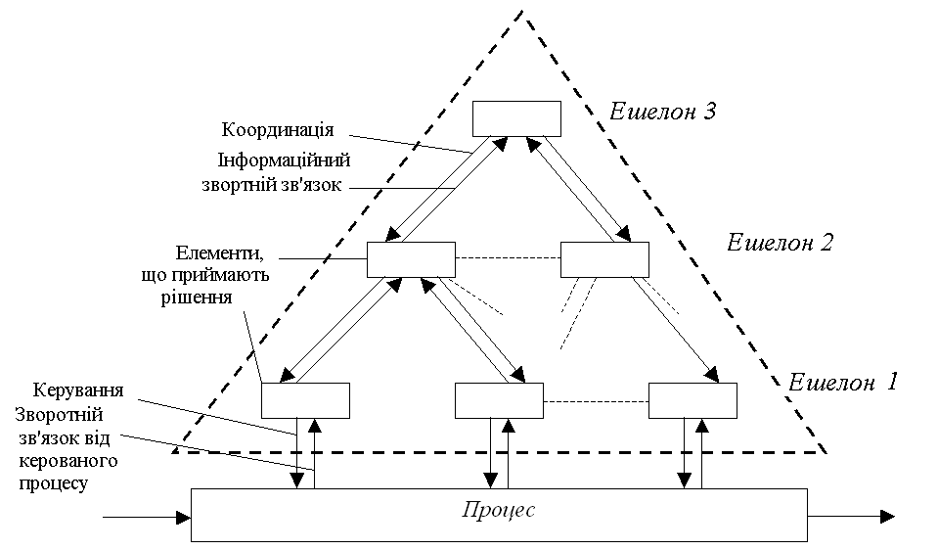

Підсистемам всіх рівнів надається певна свобода у виборі їх власних рішень. В ієрархії, що складається із страт або шарів, на кожному рівні формально знаходиться один елемент. В ешелонній же ієрархії на даному рівні, як правило, розташовується декілька елементів. В цьому випадку стає особливо важливим правильне взаємне розташування елементів системи відповідно до пріоритету дії.

**3. Формалізація дворівневої ієрархічної (організаційної) системи**

На блок-схемі окремі блоки зображають підсистеми, а їх взаємне розташування відображає ієрархічну структуру всієї системи. Ця система має координатор з n керуючими підсистемами нижнього рівня  і керований процес .Кожна підсистема має в розпорядженні параметри, вибір яких впливає на функціонування ієрархічної системи в цілому. Підсистема вищого рівня задає параметри керування підсистемами нижнього рівня відповідно власної мети (координуючий вплив). На основі координуючого впливу, підсистеми нижнього рівня задають параметри керування визначеним процесом системи.



1.Процес  - керована система, до якої від підсистем  надходять керуючі впливи двох видів: керуючі сигнали (входи) , де  - множина керуючих сигналів, і сигнали  - зовнішні збурення з навколишнього середовища.  виходи процесу . Задамо  - відображення. Оскільки підсистем нижнього рівня n, то множина керуючих сигналів для процесу має вигляд .

2. Локальна підсистема нижнього рівня  - система вхід — вихід. До системи  надходять **координуючий сигнал**  від підсистеми вищого рівня, і **сигнал зворотного зв'язку** , які містять інформацію щодо поведінки процесу . Виходом  є (локальне) керування   . Маємо відображення ,

3. - **координатор**, її вихідні сигнали  є координуючими для систем . Вхід для системи  — інформація - зворотний зв'язок від . W використовується для формування G. Маємо відображення: 

Підсумок. Види вертикальної взаємодії між підсистемами: **1)**передача «командних сигналів» від систем нижнього рівня до процесу і від підсистеми вищого рівня до керуючих підсистем нижнього рівня системи - керуючі дії (входи). **2)**передача вгору інформаційних сигналів різним керуючим системам ієрархії.

Найпростіший спосіб опису підсистем дворівневої системи пов'язаний з використанням термінальних змінних: входів і виходів. Зручно описувати підсистеми як функціональні, так як входи однозначно визначають виходи.